Отчёт по 8 лабораторной работе
Создание диаграммы классов
Гурштын Ильи 21312
Цель: изучить порядок построения диаграммы классов
Вариант 13
«Цифровой пропускной комплекс умного офиса»
1. Действующие лица (Акторы):
- Сотрудник - пользователь системы, которому необходим доступ в офис или к определенным зонам.
- Администратор безопасности - сотрудник, отвечающий за выдачу и настройку пропусков, управление правами доступа.
- Охранник - человек, контролирующий доступ в здание и сверяющий данные с системой.
- Внешняя система (HR-система) - источник данных о сотрудниках (прием, увольнение, должности и т.д.).
2. Прецеденты (Варианты использования):
- Регистрация сотрудника в системе - позволяет администратору безопасности добавить нового сотрудника и сделать ему цифровой пропуск.
- Выдача/отзыв пропуска - позволяет администратору выдать устройство (например, браслет, телефон, карта) и настроить его.
- Настройка зон доступа - позволяет администратору задать, какие зоны может посещать сотрудники.
- Вход в здание или зону - позволяет сотруднику или охраннику пройти через турникет или дверь, сканируя пропуск.
- Проверка доступа - позволяет охраннику или системе проверить, имеет ли человек право на вход в определенную зону.
- Мониторинг проходов - позволяет администратору отслеживать, кто, когда и куда проходил.
- Интеграция с HR-системой - автоматическое обновление списка сотрудников, изменение статуса (уволен, в отпуске и т.д.).
- Генерация отчетов - формирование отчетов о посещаемости, нарушениях, использовании пропусков.
- Блокировка пропуска - позволяет администратору заблокировать пропуск при увольнении сотрудника.
3. Код для генерации диаграммы (PlantUML):
@startuml
title Диаграмма классов "Цифровой пропускной комплекс умного офиса"
class Пользователь {
# IdПолзователя: String
# имя: String
# email: String
# активен: boolean
--
+ аутентифицировать(): boolean
+ проверитьДоступ(): boolean
}
class Сотрудник {
- IdСотрудника: String
- отдел: String
--
+ зарегистрироватьВСистеме(): boolean
}
class АдминистраторБезопасности {
- уровеньАдмина: int
--
+ выдатьДоступ(): void
+ отозватьДоступ(): void
+ настроитьЗоны(): void
}
class Охранник {
--
+ проверитьПропуск(): boolean
+ верифицироватьДоступ(): boolean
}
class Пропуск {
- passId: String
- датаВыдачи: Date
- датаОкончания: Date
- активен: boolean
--
+ проверить(): boolean
+ заблокировать(): void
}
class Зона {
- IdЗоны: String
- имяЗоны: String
- разрешенныеПользователи: List<String>
--
+ проверитьРазрешение(userId: String): boolean
}
class ЖурналДоступа {
- IdЗаписи: String
- IdПользователя: String
- IdЗоны: String
- время: DateTime
- результат: boolean
--
+ записатьВход(): void
+ сформироватьОтчет(): Отчет
}

' Наследование
Пользователь <|-- Сотрудник
Пользователь <|-- АдминистраторБезопасности
Пользователь <|-- Охранник

' Ассоциации
Сотрудник --> Пропуск : обладает
АдминистраторБезопасности --> Пропуск : выдает
Сотрудник --> Зона : посещает
Пропуск --> ЖурналДоступа : инициирует
Зона --> ЖурналДоступа : регистрирует

' Агрегация
АдминистраторБезопасности o-- Зона : управляет
ЖурналДоступа o-- Отчет : формирует

note right of Пропуск
**Бизнес-правила:**
- Пропуск аннулируется при увольнении
- Ограниченный доступ по времени суток
- Запрет на передачу пропуска
end note
@enduml
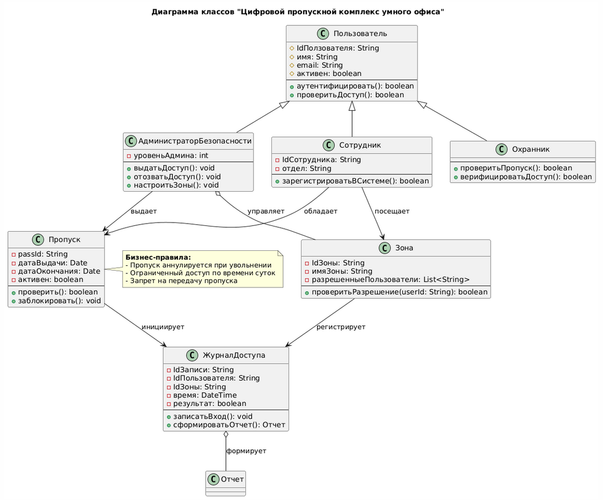

Вариант 17
«Распределенная система для проведения онлайн-экзаменов с
прокторингом»
1. Действующие лица (Акторы):
- Студент - пользователь системы, который сдает экзамен.
- Преподаватель - пользователь, который создает экзамен, задает параметры, проверяет результаты.
- Системный администратор - отвечает за настройку и поддержку работы всей системы.
- Проктор - человек или система, осуществляющий наблюдение за студентом во время экзамена.
- Внешняя система (например, Moodle) - система, в которую интегрируется экзамен, откуда приходят данные о студентах и куда отправляются результаты.
2. Прецеденты (Варианты использования):
- Создание экзамена - позволяет Преподавателю задать структуру экзамена, вопросы, время, настройки прокторинга.
- Назначение экзамена - позволяет Преподавателю указать, кто и когда будет сдавать экзамен.
- Регистрация студента на экзамен - позволяет Студенту или Системному администратору записаться на экзамен.
- Запуск экзамена - позволяет Студенту начать сессию экзамена после проверки идентификации.
- Проверка идентичности студента - позволяет системе или Проктору подтвердить личность сдающего.
- Мониторинг поведения студента - система или Проктор отслеживает подозрительную активность (движение глаз, посторонние звуки, появление других людей).
- Отправка данных о сессии - система передает данные о поведении студента Проктору или в архив.
- Отправка ответов студента - система собирает и отправляет ответы Студента Преподавателю.
- Проверка результатов - позволяет Преподавателю просматривать и оценивать ответы студентов.
- Формирование отчета по экзамену - позволяет Преподавателю или Системному администратору получить отчет о сессии, включая поведение и результаты.
- Интеграция с Moodle - позволяет системе обмениваться данными с внешней системой (например, передавать оценки).
3. Код для генерации диаграммы (PlantUML):
@startuml
title Диаграмма классов "Распределенная система для проведения онлайн-экзаменов с прокторингом"
class Пользователь {
# idПользователя: String
# имяПользователя: String
# email: String
--
+ login(): boolean
+ logout(): void
}
class Студент {
- idСтудента: String
- экзамены: List<Экзамен>
--
+ сдатьЭкзамен(): void
+ отправитьОтветы(): boolean
}
class Преподаватель {
- idПреподавателя: String
- созданныеЭкзамены: List<Экзамен>
--
+ создатьЭкзамен(): Экзамен
+ проверитьЭкзамен(): void
}
class ПрокторСистема {
- idСистемы: String
- сессииНаблюдения: List<СессияЭкзамена>
--
+ наблюдать(): void
+ сообщитьОСобытии(): void
}
class Администратор {
- idАдминистратора: String
--
+ настроитьСистему(): void
+ сформироватьОтчет(): Report
}
class Экзамен {
- idЭкзамена: String
- название: String
- продолжительность: int
- вопросы: List<Вопрос>
- естьПрокторинг: boolean
--
+ начатьЭкзамен(): void
+ завершитьЭкзамен(): void
}
class Вопрос {
- idВопроса: String
- текст: String
- тип: String
--
+ проверитьОтвет(): boolean
}
class СессияЭкзамена {
- idСессии: String
- времяНачала: Date
- времяОкончания: Date
- студент: Студент
- экзамен: Экзамен
- завершена: boolean
--
+ начатьПрокторинг(): void
+ завершитьПрокторинг(): void
}
class ДанныеПроктора {
- idСессии: String
- записьВидео: String
- записьАудио: String
- подозрительныеСобытия: List<String>
--
+ анализировать(): void
}
class Ответ {
- idОтвета: String
- вопрос: Вопрос
- текст: String
- отправлен: boolean
--
+ отправить(): void
}
class Отчет {
- idОтчета: String
- сессия: СессияЭкзамена
- оценка: double
- комментарииПроктора: String
--
+ сформировать(): void
}

' Наследование
Пользователь <|-- Студент
Пользователь <|-- Преподаватель
Пользователь <|-- Администратор

' Ассоциации
Студент --> СессияЭкзамена : сдает
Преподаватель --> Экзамен : создает
ПрокторСистема --> СессияЭкзамена : контролирует
СессияЭкзамена --> Ответ : собирает
Студент --> Ответ : дает
Преподаватель --> Отчет : проверяет
Администратор --> Отчет : формирует

' Агрегация
СессияЭкзамена o-- ДанныеПроктора : включает
Экзамен o-- Вопрос : состоит из

@enduml
